LÍNEAS ARGUMENTATIVAS.

DEBERES DE LAS AUTORIDADES. El derecho de acceso a la información pública es un derecho humano constitucionalmente reconocido. Todas las autoridades en el ámbito de sus competencias tienen la obligación de respetarlo, protegerlo y garantizarlo.

DE LA GARANTÍA DE PROPORCIONAR LA INFORMACIÓN PÚBLICA GUBERNAMENTAL. Los sujetos obligados tienen el deber de entregar la información solicitada en los términos en los que esta fue generada, poseída o administrada.

RESPUESTAS IMPRECISAS O INCOMPLETAS, DEBER DE REPARACIÓN. Es obligación de todas las autoridades, promover, respetar y garantizar los derechos humanos, entre ellos el de acceso a la información pública, por lo que las respuestas ilegibles, imprecisas o incompletas generan una afectación inicial susceptible de ser reparada mediante el recurso de revisión.

Índice.
Contenido
A N T E C E D E N T E S 3
CONSIDERANDO 6
PRIMERO. De la competencia. 6
SEGUNDO. De la oportunidad y procedibilidad del recurso de revisión. 7
TERCERO. Planteamiento de la Litis. 9
CUARTO. Del estudio y resolución del recurso de revisión. 11
I. Fuente Obligacional. 11
II. De la información solicitada y la respuesta del Sujeto Obligado. 14
R E S O L U T I V O S 20

Resolución del Pleno del Instituto de Transparencia, Acceso a la Información Pública y Protección de Datos Personales del Estado de México y Municipios, con domicilio en Metepec, Estado de México; de fecha diecinueve (19) de marzo de dos mil veinte.

VISTO el expediente electrónico formado con motivo del recurso de revisión, 012708/INFOEM/IP/RR/2019 promovido por una persona usuaria del Sistema de Acceso a la Información Mexiquense (SAIMEX) que no proporcionó nombre ni algún otro medio de identificación, por lo que en lo sucesivo será identificado en su calidad de RECURRENTE, en contra de la respuesta del Ayuntamiento de Villa Victoria en lo sucesivo el SUJETO OBLIGADO, se procede a dictar la presente resolución, con base en los siguientes:

A N T E C E D E N T E S

- El día veintidós (22) de noviembre de dos mil diecinueve, se presentó ante el SUJETO OBLIGADO a través del Sistema de Acceso a la Información Mexiquense SAIMEX, la solicitud de información pública registrada con el número 00392/VIVICTOR/IP/2019 mediante la cual solicitó:

“Solicito los procedimientos de adjudicación directa que llevo a cabo el municipio de este año”. (Sic)

- Se señaló como modalidad de entrega de la información: a través del SAIMEX.

- El SUJETO OBLIGADO el día trece (13) de diciembre de dos mil diecinueve en respuesta a la solicitud de información señaló lo siguiente:

Villa Victoria, México a 13 de Diciembre de 2019
Nombre del solicitante:
Folio de la solicitud: 00392/VIVICTOR/IP/2019
En relación a la solicitud de información ingresada a través del Sistema de Acceso a la Información Mexiquense (SAIMEX), registrada con el número de solicitud 00392/VIVICTOR/IP/2019, que requiere lo siguiente: Solicito los procedimientos de adjudicación directa que llevo a cabo el municipio de este año. Atendiendo lo indicado en los artículos 12, 53, Fracción II, V, VI, y Art 163 de la Ley de Transparencia y Acceso a la Información Pública del Estado de México y Municipios, hago de su conocimiento que: (…) Los sujetos obligados sólo proporcionarán la información pública que se les requiera y que obre en sus archivos y en el estado en que ésta se encuentre. La obligación de proporcionar información no comprende el procesamiento de la misma, ni el presentarla conforme al interés del solicitante; no estarán obligados a generarla, resumirla, efectuar cálculos o practicar investigaciones. Por lo anterior, se hace de su conocimiento que con fundamento en el artículo 161 de la Ley de transparencia y Acceso a la Información requerida por el solicitante, ya esté disponible al público (…) en formatos electrónicos disponibles en internet o en cualquier otro medio, se le hará saber por el medio requerido por el solicitante, el lugar, la fuente y la forma en que puede consultar (…). Así pues, en cumplimiento al artículo 92 fracción XXIX de la Ley Estatal, la información de carácter público relacionada con procedimientos de adjudicación directa, se encuentra publicada en el portal de Información Pública de Oficio Mexiquense (IPOMEX), con las características establecidas en los Lineamientos Técnicos Federales y Estatales, por lo que es vigente y correcta, misma que podrá consultarse en el siguiente link: • Resultados de procedimientos de adjudicación directa realizados https://www.ipomex.org.mx/ipo3/lgt/indice/VILLAVICTORIA/art_92_xxix_b/1.web Sin otro particular, con el presente escrito se tiene por atendida la solicitud de información.
ATENTAMENTE
Lic. Talia Nohemi Pérez Noya

- Anexando para tal efecto un archivo que contiene lo siguiente:

RESPUESTA UTAI-00392.pdf. Archivo en formato PDF, mediante el cual le hizo del conocimiento del particular que la información solicitada puede ser obtenida a través de la siguiente liga electrónica: https://www.ipomex.org.mx/ipo3/lgt/indice/VILLAVICTORIA/art_92_xxix_b/1.web

- El particular, en fecha veintidós (22) de diciembre del año dos mil diecinueve, estando en tiempo y forma, interpuso el de revisión que al rubro se indica, en contra de la respuesta del sujeto obligado, señalando lo siguiente:

- Acto impugnado: “El municipio no me entrega la información que solicite porque yo pedí las licencias y me remiten a ipomex”. (Sic)

- Razones o Motivos de inconformidad: “El municipio me limita mi derecho de acceso a la información pública”. (Sic)

- Se registró el recurso de revisión bajo el número de expediente al rubro indicado, con fundamento en lo dispuesto por el artículo 185 fracción I de la Ley de Transparencia y Acceso a la Información Pública del Estado de México y Municipios se turnó al Comisionado José Guadalupe Luna Hernández, con el objeto de su análisis.

- El Comisionado Ponente con fundamento en lo dispuesto por el artículo 185 fracción II de la ley de la materia, a través del acuerdo de admisión de fecha trece (13) de enero de dos mil veinte, puso a disposición de las partes el expediente electrónico vía Sistema de Acceso a la Información Mexiquense (SAIMEX) a efecto de que en un plazo máximo de siete días manifestaran lo que a derecho convinieran, ofrecieran pruebas y alegatos según corresponda al caso concreto, de esta forma para que el SUJETO OBLIGADO presentara el Informe Justificado procedente.

- Es de señalar que el particular, no realizó manifestaciones que a su derecho convinieran, por su parte, el Sujeto Obligado rindió su informe justificado a través del contenido del siguiente archivo:

Informe 12708.PDF. Archivo en formato PDF, cuyo contenido versa en un oficio de fecha veintitrés (23) de enero de dos mil veinte, signado por el Titular de la Unidad de Transparencia y Acceso a la Información Pública, mediante el cual rinde su informe justificado y ratificó su respuesta inicial.

- Cabe destacar que el informe justificado, no se puso a la vista del solicitante, sin embargo, para que no exista opacidad en el asunto que se resuelve, se hará del conocimiento del mismo a través de la notificación de la presente resolución.

- El Comisionado Ponente decretó el cierre de instrucción mediante acuerdo de fecha diez (10) de marzo de dos mil veinte, y en misma fecha se determinó la ampliación de plazo para resolver el asunto que ahora nos ocupa, por lo que, posterior a ello ordenó turnar el expediente a resolución, misma que ahora se pronuncia; y - - - - - - - - - - - - - - - - - - - - - - - - - - - - - - - - - - - - - - - - - - - - - - - - - - - - -

CONSIDERANDO

PRIMERO. De la competencia.

- Este Instituto de Transparencia, Acceso a la Información Pública y Protección de Datos Personales del Estado de México y Municipios, es competente para conocer y resolver del presente recurso de conformidad con el artículo: 6, apartado A, fracción IV de la Constitución Política de los Estados Unidos Mexicanos; 5, párrafos vigésimo segundo, vigésimo tercero y vigésimo cuarto fracciones IV y V de la Constitución Política del Estado Libre y Soberano de México; artículos 1, 2 fracción II, 13, 29, 36 fracciones I y II, 176, 178, 179, 181 párrafo tercero y 185 de la Ley de Transparencia y Acceso a la Información Pública del Estado de México y Municipios; 7, 9 fracciones I y XXIV, y 11 del Reglamento Interior del Instituto de Transparencia, Acceso a la Información Pública y Protección de Datos Personales del Estado de México y Municipios.

SEGUNDO. De la oportunidad y procedibilidad del recurso de revisión.

- El medio de impugnación fue presentado a través del SAIMEX, en el formato previamente aprobado para tal efecto y dentro del plazo legal de quince días hábiles otorgados; para el caso en particular es de señalar que el SUJETO OBLIGADO entregó respuesta el día trece (13) de diciembre de dos mil diecinueve, de tal forma que el plazo para interponer el recurso transcurrió del día dieciséis (16) de diciembre de dos mil diecinueve al veintiuno (21) de enero de dos mil veinte; en consecuencia, presentó su inconformidad el día trece (13) de diciembre de dos mil diecinueve, por lo que se encuentra dentro de los márgenes temporales previstos en el artículo 178 de la Ley de Transparencia y Acceso a la Información Pública del Estado de México y Municipios vigente.

- Cabe mencionar que el recurrente no indicó su nombre, ni utilizó un seudónimo, no obstante, esto no es motivo para desechar las solicitudes de acceso a la información pública, conforme a lo previsto en el artículo 155, penúltimo párrafo de la Ley de Transparencia y Acceso a la Información Pública del Estado de México y Municipios que señala lo siguiente:

“Artículo 155. (…) “Las solicitudes anónimas, con nombre incompleto o seudónimo serán procedentes para su trámite por parte del sujeto obligado ante quien se presente. No podrá requerirse información adicional con motivo del nombre proporcionado por el solicitante”.

- Es importante hace mención que el Sujeto Obligado dio respuesta a la solicitud el día trece (13) de diciembre de dos mil diecinueve y por su parte el recurrente interpuso el presente recurso de revisión el mismo día en el que se dio repuesta, por lo que la ley en la materia se pronuncia al tenor de lo siguiente:

“Artículo 178. El solicitante podrá interponer, por sí mismo o a través de su representante, de manera directa o por medios electrónicos, recurso de revisión ante el Instituto o ante la Unidad de Transparencia que haya conocido de la solicitud dentro de los quince días hábiles, siguientes a la fecha de la notificación de la respuesta”.

- La ley en materia prevé que el recurrente podrá interponer el recurso de revisión dentro de los 15 días posteriores a la notificación de la respuesta, más no limita a que el recurrente pueda interponer su medio de defensa desde el día en que se notificó la respuesta, sirve de apoyo el contenido del Criterio de este Órgano garante que se robustece con la jurisprudencia número 1a./J. 41/2015 (10a.), Décima época, sustentada por la Primera Sala de la Suprema Corte de Justicia de la Nación, visible en la página 569, libro 19, tomo I, de la Gaceta del Semanario Judicial de la Federación, del mes de junio de 2015, cuyo rubro y texto esgrimen:

RECURSO DE RECLAMACIÓN. SU INTERPOSICIÓN NO ES EXTEMPORÁNEA SI SE REALIZA ANTES DE QUE INICIE EL PLAZO PARA HACERLO. Conforme al artículo 104, párrafo segundo, de la Ley de Amparo, el recurso de reclamación podrá interponerse por cualquiera de las partes, por escrito, dentro del término de tres días siguientes al en que surta efectos la notificación de la resolución impugnada. Ahora bien, dicho numeral sólo refiere que el aludido medio de defensa no puede hacerse valer después de tres días, por tanto, no impide que el escrito correspondiente se presente antes de iniciado ese término.

De ahí que, si dicho recurso se interpone antes de que inicie el plazo para hacerlo, su presentación no es extemporánea.

- En ese sentido, no existiendo causas de desechamiento por extemporáneo o anticipado, el recurso de revisión que hoy nos ocupa, es procedente.
- Por otro lado, el escrito contiene las formalidades previstas por el artículo 180 último párrafo de la Ley de la materia actual, por lo que es procedente que este Instituto de Transparencia, Acceso a la Información Pública y Protección de Datos Personales del Estado de México y Municipios, conozca y resuelva el presente recurso.

TERCERO. Planteamiento de la Litis.

- Es oportuno establecer que el Recurso Revisión tiene como finalidad reparar cualquier posible afectación al derecho de acceso a la información pública en términos del Título Octavo de la Ley de Transparencia y Acceso a la Información Pública del Estado de México y Municipios y determinar la confirmación; revocación o modificación; desechamiento o sobreseimiento; y en su caso ordenar la entrega de la información, respecto a las respuestas o falta de ellas por parte de los Sujetos Obligados.

- Así de las constancias que obran en el expediente electrónico, se advierte que la particular mediante solicitud de información vía Sistema de Acceso a la Información Mexiquense (SAIMEX) pidió al Sujeto Obligado le proporcionara la información relativa a:

- Los procedimientos de adjudicación directa que llevó a cabo el municipio, relativos al año dos mil diecinueve.

- El Sujeto Obligado en respuesta señaló que la información puede ser encontrada en la siguiente liga electrónica: https://www.ipomex.org.mx/ipo3/lgt/indice/VILLAVICTORIA/art_92_xxix_b/1.web

- En actos posteriores, el recurrente se inconformó señalando que el municipio no le había entregado la información que le solicitó, ya que había pedido las licencias y lo remiten Ipomex.

- Es por todo lo anterior, que se procede al estudio de las actuaciones contenidas en el expediente electrónico con la finalidad de determinar si el Sujeto Obligado a través de su respuesta e informe justificado colmó lo solicitado por el recurrente o por el contrario, ordenar la entrega de la información.

CUARTO. Del estudio y resolución del recurso de revisión.

- Derivado del Planteamiento de la Litis, se procede a analizar el contenido íntegro de las actuaciones que obran en el expediente electrónico y con ello, este Órgano Garante dicte la resolución correspondiente, tomando en consideración los elementos aportados por las partes y apegándose en todo momento al principio de máxima publicidad, de acuerdo con lo establecido en el artículo 8 de la Ley de Transparencia y Acceso a la Información Pública del Estado de México y Municipios.

I. Fuente Obligacional.

- El Derecho de Acceso a la Información Pública es un Derecho Humano reconocido en el Pacto de Derechos Civiles y Políticos en su artículo 19.2; en la Convención Americana sobre Derechos Humanos en su artículo 13.1; en el artículo sexto de la Constitución Política de los Estados Unidos Mexicanos y en el artículo quinto de la Particular del Estado de México.

- El Sujeto Obligado debe ser cuidadoso del debido cumplimiento de las obligaciones constitucionales que se le imponen según lo dispone el tercer párrafo del artículo primero de la Constitución Política de los Estados Unidos Mexicanos al señalar la obligación de “promover, respetar, proteger y garantizar los derechos humanos”, entre los cuales se encuentra dicho derecho.

- Por cuanto hace al contenido del artículo 6 segundo párrafo, apartado A. fracción I de la Constitución Política de los Estados Unidos Mexicanos el cual establece que “Toda la información en posesión de cualquier autoridad (…) que reciba y ejerza recursos públicos o realice actos de autoridad en el ámbito federal, estatal y municipal, es pública y sólo podrá ser reservada temporalmente por razones de interés público y seguridad nacional, en los términos que fijen las leyes. En la interpretación de este derecho deberá prevalecer el principio de máxima publicidad. Los sujetos obligados deberán documentar todo acto que derive del ejercicio de sus facultades, competencias o funciones, la ley determinará los supuestos específicos bajo los cuales procederá la declaración de inexistencia de la información”.

- Luego entonces, el acceso a la información pública es el derecho humano por medio del cual se puede solicitar información pública que generen, administren o posean las autoridades, quienes están obligados a documentar todo acto que derive sus facultades, atribuciones y competencias, siempre prevaleciendo el principio de máxima publicidad.

- En términos generales, la Ley de Transparencia establece como uno de sus objetivos; garantizar a toda persona el Derecho de Acceso a la Información Pública, mediante procedimientos sencillos, expeditos, oportunos y gratuitos, con la finalidad de mejorar los mecanismos que trasparenten la gestión pública, y promover la mejor toma de decisiones por parte de las autoridades, siendo la difusión de la información en poder de los sujetos obligados la que contribuirá al logro de este fin.

- De acuerdo con el artículo 4 de la Ley en la materia, señala que “el derecho humano de acceso a la información pública es la prerrogativa de las personas para buscar, difundir, investigar, recabar, recibir y solicitar información pública, sin necesidad ni interés jurídico. Toda información generada, obtenida, adquirida, transformada, administrada o en posesión de los sujetos obligados es pública y accesible de manera permanente a cualquier persona (…)”.

- Asimismo, en el artículo 18 de la Ley en comento, los Sujetos Obligados cuentan con la obligación de documentar todos los actos que deriven de sus atribuciones, funciones y competencia, desde su origen, la eventual publicidad y reutilización de la información que generen.

- Por lo que, toda la información que sea generada, poseída y administrada por el Sujeto Obligado, es pública y accesible de manera permanente a cualquier persona, privilegiando en todo momento el principio de “máxima publicidad” de la misma.

II. De la información solicitada y la respuesta del Sujeto Obligado.

- Para proceder al análisis del presente asunto, es necesario recapitular lo que el particular solicitó del Sujeto Obligado siendo lo siguiente:

- Los procedimientos de adjudicación directa que llevó a cabo el municipio, relativos al año dos mil diecinueve.

- Como se refirió en respuesta el Sujeto Obligado en respuesta señaló que el padrón de proveedores, se encuentra en la siguiente liga electrónica:

https://www.ipomex.org.mx/ipo3/lgt/indice/VILLAVICTORIA/art_92_xxix_b/1.web

- Derivado de tales manifestaciones vertidas por el recurrente en su recurso de revisión, esta Ponencia procedió a verificar el contenido de la liga electrónica proporcionada, obteniendo lo siguiente:

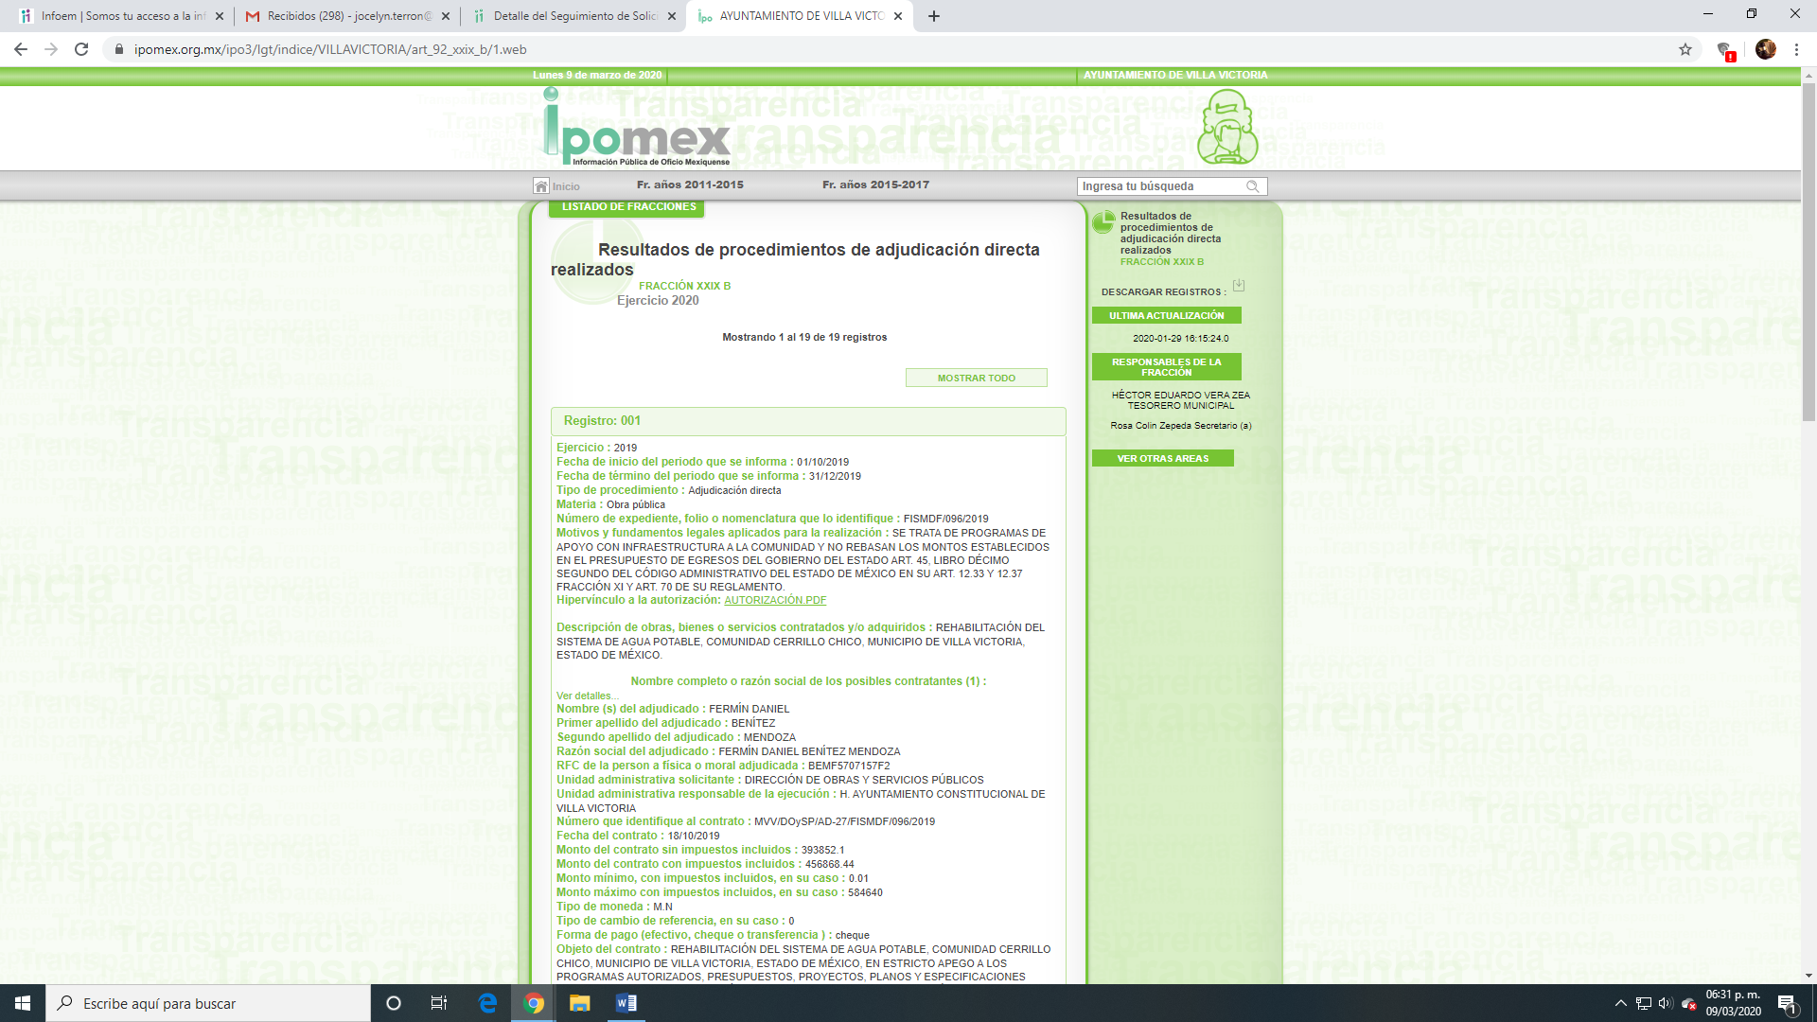

- Dentro de los cuales, se pueden encontrar diecinueve (19) registros, todos relativos al año dos mil diecinueve, tal y como los requirió el particular.

- Ahora bien, atendiendo a lo argüido por el solicitante en su recurso de revisión, se tiene que este se dolió porque “El municipio no me entrega la información que solicite porque yo pedí las licencias y me remiten a ipomex”.

- En tal sentido, es de observarse que primigeniamente, él solicitó los procedimientos de adjudicación directa que se habían llevado a cabo en el año dos mil diecinueve, no así las licencias, tal y como se observa en la solicitud de información:

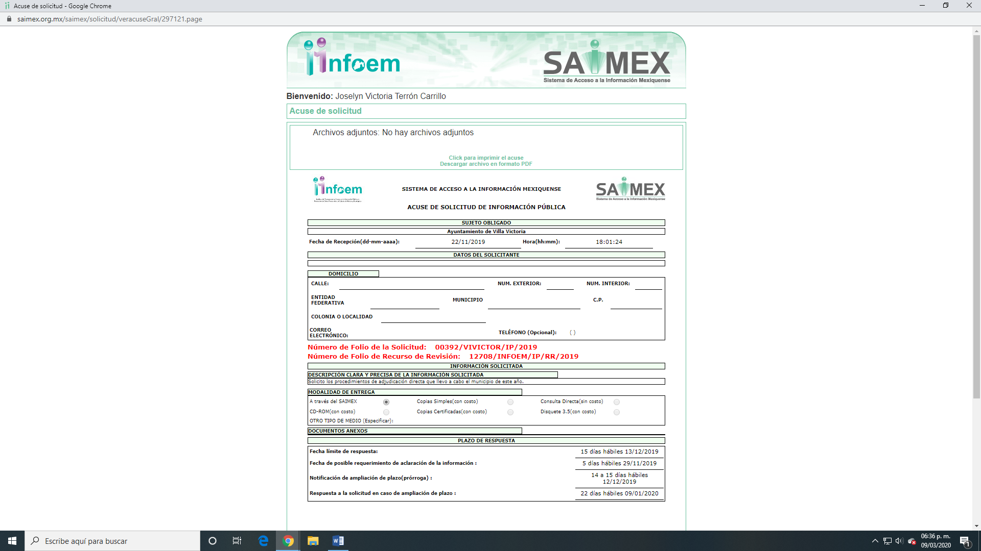

- Por lo que, se entiende como una Plus Petitio a su petición inicial y no puede abordarse, robusteciendo lo anterior, tiene aplicación al respecto por analogía, la tesis aislada número I.8o.A.136 A, de la Novena Época, publicada en el Semanario Oficial de la Federación y su Gaceta Tomo XXIX, Marzo de 2009, página 2887, con número el registro 167607, que lleva por rubro y texto los siguientes:

TRANSPARENCIA Y ACCESO A LA INFORMACIÓN PÚBLICA GUBERNAMENTAL. LOS ARTÍCULOS 1, 2 Y 6 DE LA LEY FEDERAL RELATIVA, NO DEBEN INTERPRETARSE EN EL SENTIDO DE PERMITIR AL GOBERNADO QUE A SU ARBITRIO SOLICITE COPIA DE DOCUMENTOS QUE NO OBREN EN LOS EXPEDIENTES DE LOS SUJETOS OBLIGADOS, O SEAN DISTINTOS A LOS DE SU PETICIÓN INICIAL.
Si bien es cierto que los artículos 1 y 2 de la Ley Federal de Transparencia y Acceso a la Información Pública Gubernamental establecen, respectivamente, que dicho ordenamiento tiene como finalidad proveer lo necesario para garantizar el acceso de toda persona a la información en posesión de los Poderes de la Unión, los órganos constitucionales autónomos o con autonomía legal y cualquier otra entidad federal, así como que toda la información gubernamental a que se refiere dicha ley es pública y los particulares tendrán acceso a ella en los términos que en ésta se señalen y que, por otra parte, el precepto 6de la propia legislación prevé el principio de máxima publicidad y disponibilidad de la información en posesión de los sujetos obligados; también lo es que ello no implica que tales numerales deban interpretarse en el sentido de permitir al gobernado que a su arbitrio solicite copia de documentos que no obren en los expedientes de los sujetos obligados, o sean distintos a los de su petición inicial, pues ello contravendría el artículo 42 de la citada ley, que señala que las dependencias y entidades sólo estarán obligadas a entregar los documentos que se encuentren en sus archivos -los solicitados- y que la obligación de acceso a la información se dará por cumplida cuando se pongan a disposición del solicitante para consulta en el sitio donde se encuentren.

- Así mismo ha sido criterio del Instituto Nacional de Transparencia, Acceso a la Información y Protección de Datos Personales bajo el número 27/10 que resulta improcedente ampliar las solicitudes de información pública o de datos personales a través de la interposición del recurso de revisión, como se estima acontece en el presente asunto, al aumentar datos a la solicitud inicial, por lo que se insiste no se puede entrar al estudio de la información novedosa, criterio que es de la literalidad siguiente:

Es improcedente ampliar las solicitudes de acceso a información pública o datos personales, a través de la interposición del recurso de revisión. En aquellos casos en los que los recurrentes amplíen los alcances de su solicitud de información o acceso a datos personales a través de su recurso de revisión, esta ampliación no podrá constituir materia del procedimiento a sustanciarse por el Instituto Federal de Acceso a la Información y Protección de Datos. Lo anterior, sin perjuicio de que los recurrentes puedan ejercer su derecho a realizar una nueva solicitud en términos de la Ley de la materia.
Expedientes: 5871/08 Secretaría de Educación Pública – Alonso Gómez-Robledo Verduzco 3468/09 Instituto de Seguridad y Servicios Sociales de los Trabajadores del Estado - Ángel Trinidad Zaldívar 5417/09 Procuraduría General de la República - María Marván Laborde1523 1006/10 Instituto Mexicano del Seguro Social – Sigrid Arzt Colunga 1378/10 Instituto de Seguridad y Servicios Sociales de los Trabajadores del Estado – María Elena Pérez-Jaén Zermeño

- De igual manera, es pertinente mencionar que este Instituto no está facultado para pronunciarse sobre la veracidad de la información proporcionada por el Sujeto Obligado, ello en virtud de que no existe precepto legal alguno que en la Ley de la materia permita que, vía recurso de revisión, se pronuncie al respecto. Sirve de apoyo a lo anterior por analogía de criterio 31/10 emitido por el entonces Instituto Federal de Acceso a la Información y Protección de Datos Personales (IFAI), actualmente Instituto Nacional de Transparencia, Acceso a la Información y Protección de Datos Personales (INAI) que a la letra dice:

“El Instituto Federal de Acceso a la Información y Protección de Datos no cuenta con facultades para pronunciarse respecto de la veracidad de los documentos proporcionados por los Sujetos Obligados. El Instituto Federal de Acceso a la Información y Protección de Datos es un órgano de la Administración Pública Federal con autonomía operativa, presupuestaria y de decisión, encargado de promover y difundir el ejercicio del derecho de acceso a la información; resolver sobre la negativa de las solicitudes de acceso a la información; y proteger los datos personales en poder de las dependencias y entidades. Sin embargo, no está facultado para pronunciarse sobre la veracidad de la información proporcionada por las autoridades en respuesta a las solicitudes de información que les presentan los particulares, en virtud de que en los artículos 49 y 50 de la Ley Federal de Transparencia y Acceso a la Información Pública Gubernamental no se prevé una causal que permita al Instituto Federal de Acceso a la Información y Protección de Datos conocer, vía recurso revisión, al respecto.”

Expedientes: 2440/07 Comisión Federal de Electricidad - Alonso Lujambio Irazábal. 0113/09 Instituto de Seguridad y Servicios Sociales de los Trabajadores del Estado – Alonso Lujambio Irazábal. 1624/09 Instituto Nacional para la Educación de los Adultos - María Marván Laborde. 2395/09 Secretaría de Economía - María Marván Laborde. 0837/10 Administración Portuaria Integral de Veracruz, S.A. de C.V. – María Marván Laborde”

- Del mismo modo, es importante mencionar que de acuerdo con lo establecido por el artículo 12 de la Ley de Transparencia y Acceso a la Información Pública del Estado de México y Municipios, que a la letra refiere que:

“Artículo 12. Quienes generen, recopilen, administren, manejen, procesen, archiven o conserven información pública serán responsables de la misma en los términos de las disposiciones jurídicas aplicables.

Los sujetos obligados sólo proporcionarán la información pública que se les requiera y que obre en sus archivos y en el estado en que ésta se encuentre. La obligación de proporcionar información no comprende el procesamiento de la misma, ni el presentarla conforme al interés del solicitante; no estarán obligados a generarla, resumirla, efectuar cálculos o practicar investigaciones”.

- Es entonces que el Sujeto Obligado al proporcionar la liga electrónica que permite conocer los procedimientos de adjudicación directa que se llevaron a cabo en el año dos mil diecinueve, y con ello cumplir cabalmente con la normatividad jurídica aplicable al caso, en términos del artículo 186 fracción II de la Ley de Transparencia y Acceso a la Información Pública del Estado de México y Municipios este Pleno CONFIRMA la respuesta emitida por el Sujeto Obligado, en el presente recurso de revisión.

- Por lo anteriormente expuesto y fundado este ÓRGANO GARANTE emite los siguientes.

R E S O L U T I V O S

PRIMERO. Resultan infundadas las razones o motivos de inconformidad hechos valer en el recurso de revisión 012708/INFOEM/IP/RR/2019 en términos del Considerando CUARTO de la presente resolución.

SEGUNDO. Se CONFIRMA la respuesta emitida por el Ayuntamiento de Villa Victoria a la solicitud 00392/VIVICTOR/IP/2019.

TERCERO. REMÍTASE, vía Sistema de Acceso a la Información Mexiquense (SAIMEX), la presente resolución al Titular de la Unidad de Transparencia del SUJETO OBLIGADO.

CUARTO. Notifíquese al RECURRENTE la presente resolución y su informe justificado.

QUINTO. Se hace del conocimiento del RECURRENTE que, de conformidad con lo establecido en el artículo 196 de la Ley de Transparencia y Acceso a la Información Pública del Estado de México y Municipios, en caso de que considere que la resolución le cause algún perjuicio podrá impugnarla vía juicio de amparo en los términos de las leyes aplicables.

ASÍ LO RESUELVE, POR UNANIMIDAD DE VOTOS, EL PLENO DEL INSTITUTO DE TRANSPARENCIA, ACCESO A LA INFORMACIÓN PÚBLICA Y PROTECCIÓN DE DATOS PERSONALES DEL ESTADO DE MÉXICO Y MUNICIPIOS, CONFORMADO POR LOS COMISIONADOS ZULEMA MARTÍNEZ SÁNCHEZ, EVA ABAID YAPUR, JOSÉ GUADALUPE LUNA HERNÁNDEZ; JAVIER MARTÍNEZ CRUZ Y LUIS GUSTAVO PARRA NORIEGA, EN LA DÉCIMA SESIÓN ORDINARIA CELEBRADA EL DÍA DIECINUEVE DE MARZO DE DOS MIL VEINTE, ANTE EL SECRETARIO TÉCNICO DEL PLENO, ALEXIS TAPIA RAMÍREZ.
Zulema Martínez Sánchez
Comisionada Presidenta
(Rúbrica)

Eva Abaid Yapur  Comisionada  (Rúbrica) | José Guadalupe Luna Hernández  Comisionado  (Rúbrica)
Javier Martínez Cruz  Comisionado  (Rúbrica) | Luis Gustavo Parra Noriega  Comisionado  (Rúbrica)
Alexis Tapia Ramírez
Secretario Técnico del Pleno
(Rúbrica)

Esta hoja corresponde a la resolución de fecha diecinueve (19) de marzo de dos mil veinte, emitida en el recurso de revisión 12708/INFOEM/IP/RR/2019

